

BİTİRME PROJESİ-1 DERSİ

Proje Sahibinin Adı Soyadı: Burak Sami BAL-220007011

Proje Adı: Yapay Zeka Destekli Yenilenebilir Enerji Yatırım Karar Destek Sistemi

Danışmanın Adı Soyadı: : Arş. Gör. Bahadır Bozkurt

NİSAN-2026

Proje İlerleme Raporu: Yapay Zeka Destekli Yenilenebilir Enerji Karar Destek Sistemi
Ekonomik Parametreler:
Ekonomik Parametrelerin (Yatırım Teşvik Sistemi) Modele Entegrasyonu
Geliştirilen karar destek sisteminin gerçek dünya piyasa koşullarını yansıtabilmesi amacıyla, modele meteorolojik verilerin yanı sıra bölgesel yatırım maliyetlerini (CAPEX - İlk Yatırım Maliyeti) simüle eden ekonomik bir parametre eklenmesi zorunlu görülmüştür. Bu kapsamda, Türkiye'deki bölgesel ekonomik eşitsizlikleri gidermek amacıyla uygulanan devlet politikaları veri setine entegre edilmiştir.
Veri Kaynağı ve Kapsamı Projede ekonomik parametre olarak T.C. Sanayi ve Teknoloji Bakanlığı tarafından belirlenen "İl Bazlı Yatırım Teşvik Sistemi" verileri kullanılmıştır. Bu sistem, sosyo-ekonomik gelişmişlik seviyelerine göre Türkiye'deki 81 ili 1. Bölge (En gelişmiş) ile 6. Bölge (En az gelişmiş) arasında 6 farklı kategoriye ayırmaktadır.
Ekonomik Mantık ve Maliyet Simülasyonu Yenilenebilir enerji yatırımlarında (GES ve RES) donanım maliyetleri küresel ölçekte standart olsa da, bölgesel teşvikler ilk yatırım maliyetini ve işletme maliyetlerini doğrudan etkilemektedir.
1.ve 2. Bölge gibi gelişmiş illerde yatırımcı kısıtlı devlet desteği alırken;
2.ve 6. Bölge (örneğin Şanlıurfa, Van) illerine yapılan enerji yatırımları; KDV istisnası, Gümrük Vergisi muafiyeti, 10 yıla varan SGK İşveren Primi desteği ve Kurumlar Vergisi indirimleri ile desteklenmektedir. Modelimizde bu durum, "Teşvik bölgesi numarası büyüdükçe (6'ya yaklaştıkça) yatırım kârlılığı artar ve kurulum maliyeti düşer" şeklinde matematiksel bir kurgu ile simüle edilmiştir.
Veri Ön İşleme ve Normalizasyon Bakanlığın il bazlı verileri, Python Pandas kütüphanesi kullanılarak bir sözlük (dictionary) veri yapısı üzerinden 957 ilçenin bağlı bulunduğu illere göre veri setine (tesvik_bolgesi sütunu olarak) işlenmiştir. Eksik veya eşleşmeyen idari veriler olması durumunda, modelin hata vermemesi ve istatistiksel sapma yaratmaması için literatüre uygun olarak Türkiye ortalamasını temsil eden "3. Bölge" değeri varsayılan (default) olarak atanmıştır. Daha sonra, bu değerlerin 1000'lik birimlerle ifade edilen güneş veya rüzgar verileriyle adil bir şekilde matematiksel işleme girebilmesi için scikit-learn kütüphanesindeki Min-Max Scaler algoritması kullanılmıştır. 1-6 arasındaki teşvik bölgesi değerleri 0.0 ile 1.0 aralığına normalize edilmiştir (1. Bölge = 0.0, 6. Bölge = 1.0).
Hedef Değişkendeki (Y) Ağırlıklandırması Hazırlanan ekonomik teşvik parametresi, makine öğrenmesi algoritmasının hedef değişkeni olan "Yatırım Skorunun" hesaplanmasında üretim potansiyelinden (Güneş/Rüzgar) sonra gelen en önemli ikinci faktör olarak belirlenmiştir. Geliştirilen mühendislik formülünde ekonomik teşviklere %30 oranında (w = 0.30) ağırlık verilmiştir. Böylece yapay zeka algoritmasının, üretim potansiyeli aynı olan iki farklı ilçeyi kıyaslarken, devlet desteğinin yüksek olduğu ilçeyi daha avantajlı olarak sınıflandırması güvence altına alınmıştır.

Yatırım Skorunun (Bağımlı Değişken - Y) Matematiksel İnşası:
Makine öğrenmesi algoritmalarının eğitiminde kullanılacak olan hedef değişken (Target Variable - Y), literatürden hazır alınmamış; projenin özgün metodolojisi kapsamında, mühendislik ve ekonomi prensipleri temel alınarak "Sentetik Bir Karar Endeksi" olarak sıfırdan inşa edilmiştir.
Bağımlı Değişkenlerin Ayrıştırılması (GES ve RES İkililiği)
Model tasarımının ilk aşamasında genel bir "Yenilenebilir Enerji Skoru" kurgulanmış olsa da, optimizasyon sürecinde rüzgar ve güneş enerjisi yatırımlarının coğrafi gereksinimlerinin tamamen farklı olduğu tespit edilmiştir. Örneğin; güneş potansiyeli çok yüksek ancak rüzgarı zayıf olan bir bölgenin ortalama skoru düşük çıkmakta ve bu durum yatırıma son derece uygun olan bir araziyi sistemde "verimsiz" olarak etiketleyebilmektedir. Bu "maskeleme" problemini çözmek amacıyla hedef değişken; GES Yatırım Skoru (Y_{GES}) ve RES Yatırım Skoru (Y_{RES}) olmak üzere birbirine karışmayan iki izole endekse ayrılmıştır.
Parametre Ağırlıklandırması ve Matematiksel Mantık
Yatırım skorları hesaplanırken, algoritmaya girecek olan değişkenler ($X$) farklı birimlere sahip oldukları için (m/s, kW-hr/m^2/day, %, 1-6 Bölge) öncelikle Min-Max Normalizasyonu ile 0 ile 1 aralığına (0 < X_{norm} <1) ölçeklendirilmiştir. Ardından, bir enerji tesisinin kurulum ve işletme mantığını simüle eden aşağıdaki ağırlıklandırma (w) katsayıları belirlenmiştir:
- Üretim Potansiyeli (w_1 = 0.60): Bir tesisin kârlılığını belirleyen ana faktör üreteceği enerjidir. Bu nedenle Güneş Işınımı (ALLSKY_SFC_SW_DWN) veya Rüzgar Hızı (WS10M) skoru en fazla artıran pozitif çarpan olarak %60 ağırlıkla formüle dahil edilmiştir.
- Maliyet ve Teşvik Etkisi (w_2 = 0.30): İlk yatırım (CAPEX) maliyetlerini dramatik ölçüde düşüren bölgesel devlet teşvikleri (tesvik_bolgesi), skoru artıran ikinci büyük pozitif çarpan olarak %30 ağırlıkla değerlendirilmiştir.
- İnşaat Zorluğu ve Ceza Puanı (w_3 = 0.10): Arazi eğiminin (arazi_egimi_yuzde) artması; hafriyat, çelik konstrüksiyon ve yol açma maliyetlerini eksponansiyel olarak artırmaktadır. Bu nedenle eğim, bir "ceza puanı" işlevi görerek skordan negatif yönde %10 oranında düşülmüştür.

Formülizasyon ve Son Ölçeklendirme
Belirlenen ağırlıklar doğrultusunda, ilçelerin ham yatırım puanları aşağıdaki denklemler ile türetilmiştir:
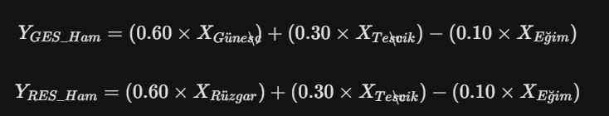
Elde edilen ham puanlar (farklı dağılımlara sahip olabileceklerinden), son kullanıcı ve yatırımcı tarafından kolayca yorumlanabilmesi amacıyla yeniden Min-Max yöntemiyle 0 ile 100 arasında tam sayılara kalibre edilmiştir. Oluşturulan bu nihai 0-100 aralığındaki sentetik endeks, makine öğrenmesi modelleri (XGBoost) için hedef değişken (Y) olarak veri setine mühürlenmiştir.

MAKİNE ÖĞRENMESİ MODELLEMESİ (Modeling)
Geliştirilen karar destek sisteminin merkezinde, hazırlanan çok değişkenli veri setini analiz ederek yatırım skorlarını tahmin edecek (regresyon) bir makine öğrenmesi mimarisi kurgulanmıştır. Bu süreç; doğru algoritmanın seçilmesi, verinin bilimsel standartlarda bölünmesi ve modellerin izole bir şekilde eğitilmesi adımlarından oluşmaktadır.
Algoritma Seçimi: Neden XGBoost?
Projenin makine öğrenmesi altyapısında regresyon algoritması olarak XGBoost (Extreme Gradient Boosting) tercih edilmiştir. Literatür araştırmaları ve ampirik denemeler sonucunda bu algoritmanın seçilmesinin temel mühendislik sebepleri şunlardır:
- Tablo Verilerindeki (Tabular Data) Üstünlüğü: Günümüzde görüntü ve ses tanıma problemlerinde Derin Öğrenme (Deep Learning) modelleri öne çıksa da, projemizdeki gibi heterojen, yapılandırılmış tablo verilerinde karar ağacı tabanlı (tree-based) topluluk (ensemble) algoritmaları literatürde halen en yüksek performansı göstermektedir.
- Doğrusal Olmayan İlişkileri Çözme Kapasitesi: Güneş ışınımı, rakım eğimi ve yatırım teşvik bölgeleri arasındaki ilişkiler doğrusal (linear) değildir. XGBoost, "Gradient Boosting" mimarisi sayesinde bu karmaşık ve doğrusal olmayan parametre etkileşimlerini yüksek doğrulukla yakalayabilmektedir.
- Aşırı Öğrenmeyi (Overfitting) Engelleme: Algoritmanın kendi içinde barındırdığı L1 ve L2 regülarizasyon (düzenlileştirme) teknikleri, modelin eğitim verisini ezberlemesini engelleyerek daha yüksek bir genelleme yeteneği sunmuştur.
Eğitim ve Test Süreci (Train/Test Split)
Modelin daha önce hiç görmediği ilçelerdeki performansını ve gerçek dünya simülasyonundaki başarısını objektif olarak ölçebilmek için veri seti iki ana parçaya ayrılmıştır. scikit-learn kütüphanesi kullanılarak 957 ilçeye ait veri seti, bilimsel makine öğrenmesi standartlarına uygun biçimde %80 Eğitim (Train) ve %20 Test olarak bölünmüştür.
- Model, %80'lik dilimdeki veriler üzerinde meteorolojik ve ekonomik parametrelerin nihai skora olan etkisini matematiksel olarak öğrenmiştir.
- Kalan %20'lik test verisi ise modelden tamamen saklanmış ve eğitim bittikten sonra algoritmayı sınamak, R-Kare (R^2) ve Ortalama Mutlak Hata (MAE) metriklerini tarafsız bir şekilde hesaplamak için kullanılmıştır. Bilimsel tekrarlanabilirliği (reproducibility) sağlamak amacıyla veri bölme işleminde sabit bir rastgelelik tohumu (random_state=42) kullanılmıştır.
Eşzamanlı Model Eğitimi ve Serileştirme
Metodoloji bölümünde vurgulanan "Rüzgar ve Güneş verilerinin birbirini maskelemesi" problemini önlemek amacıyla, projede tek bir "Yenilenebilir Enerji Modeli" yerine, kendi alanında uzmanlaşmış iki farklı modelin kurgulanmasına karar verilmiştir.
- Belirlenen ağaç derinliği (max_depth=7), öğrenme hızı (learning_rate=0.1) ve ağaç sayısı (n_estimators=150) gibi hiperparametreler ile GES Tahmin Modeli ve RES Tahmin Modeli eşzamanlı (paralel) olarak eğitilmiştir.
- Eğitimlerini başarıyla tamamlayan ve test metriklerinden yüksek puan alan bu iki bağımsız model, dış sistemlerde (web arayüzü veya mobil uygulama) anlık tahmin (inference) yapabilmeleri amacıyla .json formatında serileştirilerek kaydedilmiş ve endüstriyel kullanıma hazır, taşınabilir birer karar motoru haline getirilmiştir.
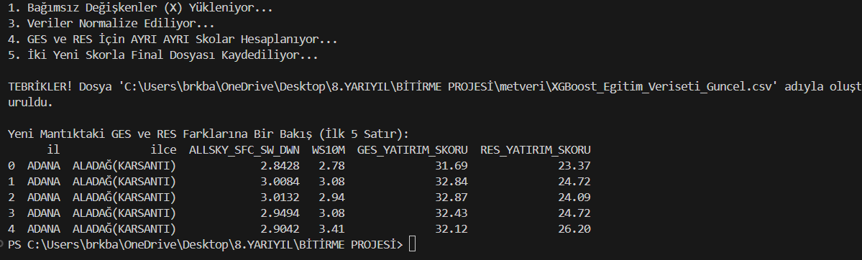

BULGULAR VE PERFORMANS ANALİZİ (Results)
Model Başarı Karnesi: Test seti üzerinde elde ettiğin R-Kare (R²) ve Ortalama Mutlak Hata (MAE) puanlarının grafiklerle veya tablolarla gösterimi. (O %99'luk başarıyı burada parlatacaksın).
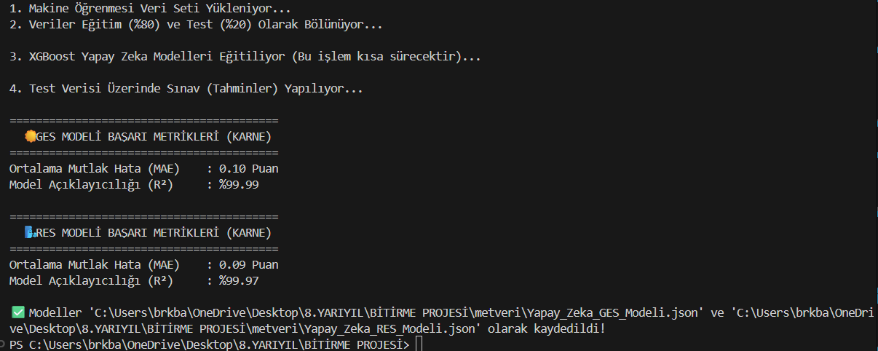
Türkiye'nin Enerji Şampiyonları (Top 10 Listesi): Kod ile bulduğumuz, yatırım yapılmaya en uygun ilk 5 GES ve ilk 5 RES ilçesinin tablosu ve coğrafi/ekonomik olarak neden birinci olduklarının kısa yorumu.
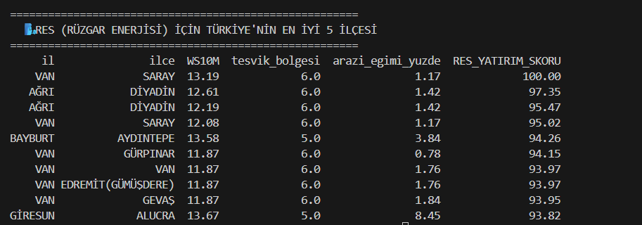
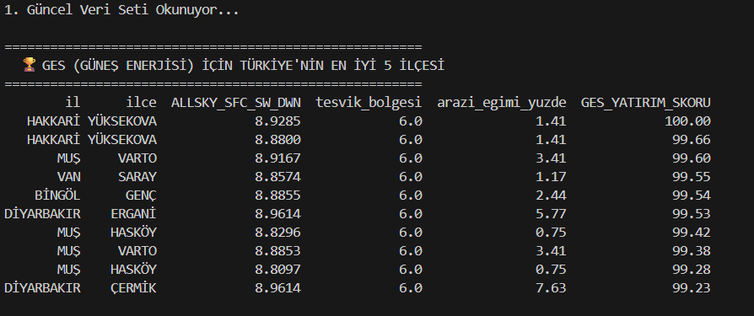
AÇIKLANABİLİR YAPAY ZEKA (XAI) İLE KARAR ŞEFFAFLIĞI
Makine öğrenmesi modelleri, özellikle XGBoost gibi ağaç tabanlı topluluk algoritmaları, tahmin doğruluğu açısından son derece başarılı olsalar da yapıları gereği karmaşık birer "Kara Kutu" (Black-Box) olarak çalışmaktadırlar. Yüksek maliyetli ve stratejik bir alan olan enerji yatırımlarında, bir ilçeye sadece yüksek bir skor vermek yeterli değildir; yatırımcıya ve karar alıcıya bu skorun "neden" verildiğinin matematiksel şeffaflıkla kanıtlanması gerekmektedir. Bu projede, kara kutu problemini aşmak ve Karar Destek Sisteminin güvenilirliğini sağlamak amacıyla literatürdeki en modern Açıklanabilir Yapay Zeka (Explainable AI - XAI) yöntemi olan SHAP (SHapley Additive exPlanations) kütüphanesi sisteme entegre edilmiştir.
SHAP Analizi ve Oyun Teorisi Temelleri
SHAP, temelini Nobel ödüllü ekonomist Lloyd Shapley’nin "Kooperatif Oyun Teorisi" yaklaşımından almaktadır. Bu yaklaşımda her bir girdi değişkeni (Güneş Işınımı, Rüzgar Hızı, Arazi Eğimi, Teşvik Bölgesi) oyuna katılan birer "oyuncu", ilçenin nihai yatırım skoru ise "oyunun ödülü" olarak modellenir. SHAP algoritması, her bir değişkenin nihai skora olan marjinal katkısını (SHAP Value) matematiksel olarak hesaplayarak, modelin sadece tahmin yapmasını değil, aynı zamanda bu tahmini hangi nedensel ağırlıklara dayanarak yaptığını şeffaf biçimde raporlamasını sağlamaktadır.
Küresel Açıklanabilirlik ve Genel Değişken Etkileri
Sistemin Türkiye genelindeki tüm ilçeler için öğrendiği yatırım mantığını doğrulamak amacıyla SHAP Özeti Grafiği üretilmiştir. Bu grafik, makine öğrenmesi modelinin "Küresel Açıklanabilirliğini " temsil eder.
- Grafikteki her bir nokta, veri setindeki bir ilçeyi temsil etmektedir. Noktaların renkleri, o özelliğin sayısal büyüklüğünü (Kırmızı = Yüksek Değer, Mavi = Düşük Değer) gösterirken; yatay eksen (X ekseni) o özelliğin yatırım skoruna olan pozitif veya negatif puan etkisini ifade eder.
- Analiz sonucunda, Güneş Işınımı (ALLSKY_SFC_SW_DWN) ve Teşvik Bölgesi (tesvik_bolgesi) satırlarında kırmızı noktaların grafiğin sağ tarafında (skoru artıran yönde) yoğunlaştığı; Arazi Eğimi (arazi_egimi_yuzde) satırında ise kırmızı noktaların grafiğin sol tarafında (skoru düşüren yönde) yığıldığı açıkça görülmüştür. Bu durum, modelin dışarıdan müdahale olmaksızın, "Üretim ve teşvik yüksekse skoru artır, inşaat zorluğu (eğim) yüksekse skordan ceza kes" şeklindeki gerçek dünya mühendislik/ekonomi mantığını kusursuz bir şekilde öğrendiğini ampirik olarak kanıtlamaktadır.
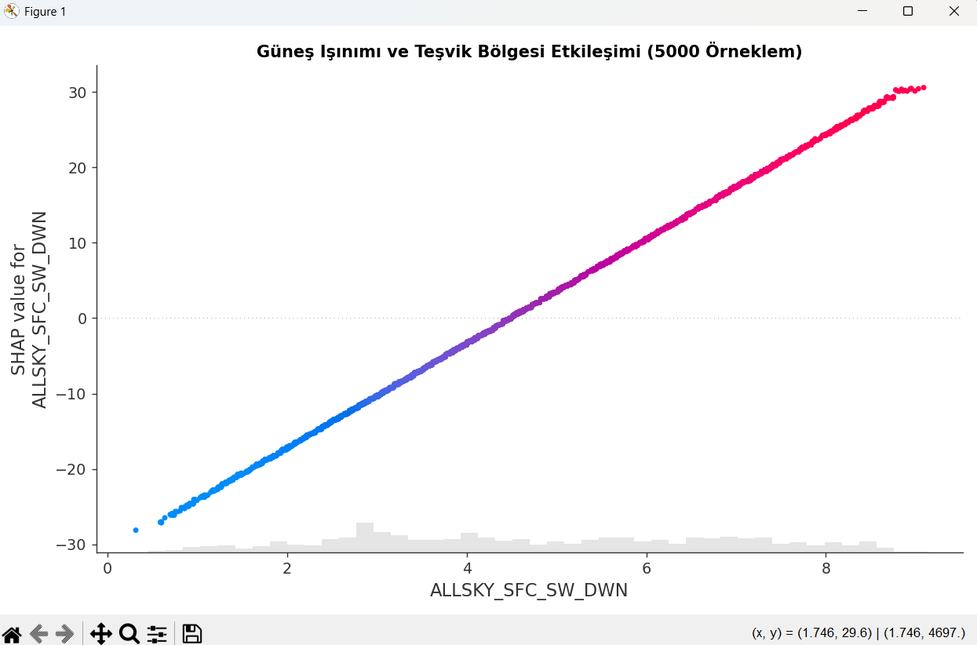

Yerel Açıklanabilirlik ve İlçe Bazlı Karar Raporları (Waterfall Plot)
Sistemin nihai ürünü olan ilçe bazlı yatırım karar raporlarını görselleştirmek için SHAP Şelale Grafiği (Waterfall Plot) kullanılmıştır. Bu yaklaşım, modelin "Yerel Açıklanabilirliğini (Local Interpretability)" ifade eder.
- Model, herhangi bir ilçeyi analiz etmeye başlarken öncelikle tüm Türkiye'nin ortalama yatırım skoru olan bir taban değerden (Expected Value - E[f(x)]) yola çıkar.
- Waterfall grafiği, bu taban değerin üzerine o ilçeye özgü parametrelerin nasıl eklendiğini veya çıkarıldığını adım adım gösterir. Örneğin, veri setimizde en yüksek skoru alan ilçe analiz edildiğinde; taban puanın üzerine "Güneş Işınımının yüksek olmasından dolayı +22 puan", "6. Teşvik Bölgesinde yer almasından dolayı +18 puan" eklendiği ve "Arazinin düz olmasından (eğimsiz) dolayı ceza puanı kesilmediği" şeffaf bir şekilde görselleştirilmektedir.
- Bu sayede proje, yalnızca tahminde bulunan bir algoritma olmaktan çıkıp; yatırımcıya, valiliklere veya enerji şirketlerine ilgili arazi için satır satır hesaplanmış detaylı bir "Yapay Zeka Fizibilite Raporu" sunan tam teşekküllü bir yazılım ürününe dönüştürülmüştür.

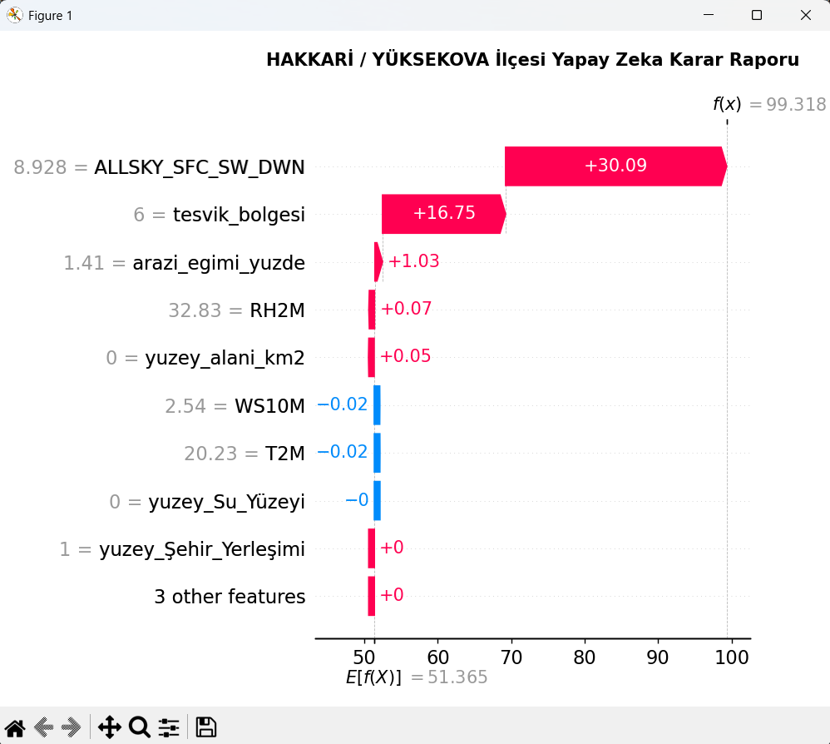
SONUÇ VE ÖNERİLER
Sonuç
Bu proje çalışması kapsamında; Türkiye'deki 957 ilçe için yenilenebilir enerji (GES ve RES) yatırımlarını optimize edecek çok katmanlı, yapay zeka tabanlı bir Karar Destek Sisteminin mimarisi uçtan uca kurgulanmıştır. Sadece meteorolojik verilere dayanan geleneksel yaklaşımların aksine, projede farklı disiplinlerin bir araya getirildiği bütüncül bir sistem tasarlanmış ve aşağıdaki mühendislik adımları planlanmıştır:
Çok Boyutlu Veri Entegrasyonu: Sistemin temeli için NASA POWER (Güneş/Rüzgar potansiyeli), Open-Meteo (Topografik eğim verileri) ve Avrupa Uzay Ajansı Copernicus (CBS tabanlı arazi örtüsü) platformlarından çekilen veriler tek bir havuzda birleştirilmiştir.
Kural Tabanlı Finansal Modelleme: Modelin gerçek dünya piyasa koşullarını öğrenebilmesi için karmaşık ve değişken TL bazlı teşvikler yerine; 9903 sayılı bölgesel yatırım kararları, YEKDEM, YEKA ve lisans koşullarını barındıran 0 ile 4 arasında ölçeklendirilmiş özgün bir "Teşvik Endeksi" geliştirilmiştir.

Özgün Yatırım Skoru Formülizasyonu: Güneş ve rüzgar yatırımlarının birbirini istatistiksel olarak maskelemesini önlemek amacıyla, "Üretim Potansiyeli (%60) + Teşvik Avantajı (%30) - Eğim Cezası (%10)" değişkenlerinden oluşan ve 0-100 aralığında sonuç veren izole iki ayrı hedef değişken (GES Skoru ve RES Skoru) tasarlanmıştır.
Makine Öğrenmesi (XGBoost) Mimarisi: Hazırlanan bu gelişmiş veri setini analiz etmek üzere tablo verilerinde literatürün en güçlü algoritması olan XGBoost seçilmiş; veri setinin eğitim (%80) ve test (%20) olarak bölünmesiyle eşzamanlı çalışacak iki farklı modelin kurgulanması hedeflenmiştir.
Açıklanabilir Yapay Zeka (XAI) Entegrasyonu: Kurulan sistemin sadece bir tahmin aracı (kara kutu) olmaktan çıkarılıp, kararlarını şeffaf bir nedensellik bağıyla (hangi verinin skoru kaç puan artırdığı/düşürdüğü) kanıtlayabilmesi için SHAP algoritmasının sisteme entegre edilmesi planlanmıştır.
Özetle bu proje; meteoroloji, coğrafi bilgi sistemleri, makine öğrenmesi ve finansal mevzuat disiplinlerini tek bir potada eriten yenilikçi bir karar algoritması olarak tasarlanmıştır.
Gelecek Çalışmalar
Kullanıcı Arayüzü (UI) Tasarımı ve Entegrasyonu: Geliştirilen makine öğrenmesi modellerinin (XGBoost) arka planda (backend) çalışacağı, son kullanıcıların (yatırımcılar, enerji şirketleri, valilikler) herhangi bir veri bilimi veya kodlama bilgisine ihtiyaç duymadan analiz yapabileceği web tabanlı ve interaktif bir Kullanıcı Arayüzü (UI) tasarlanacaktır. Bu arayüz üzerinden kullanıcıların, Türkiye haritası üzerinde seçtikleri ilçeler için anlık olarak Yatırım Skorları ve Açıklanabilir Yapay Zeka (SHAP) raporları alabilmesi sağlanarak; sistemin "Hizmet Olarak Yazılım (SaaS)" formunda ticarileştirilmesi hedeflenmektedir.
Kural Tabanlı Finansal Veri Endeksinin Geliştirilmesi: Sistemin sadece coğrafi bir harita aracı olarak kalmaması, aynı zamanda profesyonel bir finansal asistan (FinTech) olarak çalışabilmesi için kapsamlı finans verilerinin entegrasyonu planlanmaktadır. Yıllara göre değişkenlik gösteren TL bazlı teşviklerin modelde yaratacağı sapmalardan (overfitting) kaçınmak amacıyla; 9903 sayılı bölgesel yatırım kararları, YEKDEM, YEKA uygunluğu ve lisanslı/lisanssız proje koşulları gibi karmaşık mevzuat verileri sentezlenecektir. Bu yasal ve finansal koşulların, yapay zekanın anlayabileceği 0 ile 4 arasında değer alan kural tabanlı bir "Teşvik Endeksine" dönüştürülerek modele entegre edilmesi ve reel piyasa dinamiklerinin kusursuz bir şekilde simüle edilmesi planlanmaktadır.

